# **Diccionario Cáncer de mama**

## **Invasive lobular carcinoma (ILC)**

## **Invasive ductal carcinoma (IDC)**

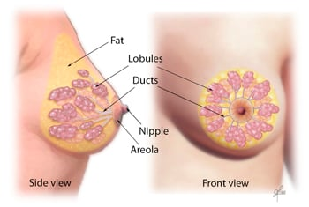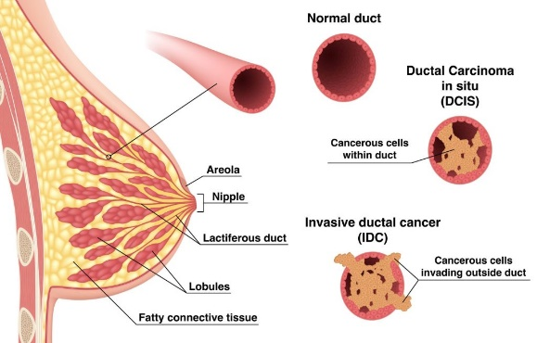

## **E-cadherina:**  Es una prueba que emplea el anatomopatólogo a veces para determinar si el tumor es ductal o lobular.

## **PTEN:** Proteína que ayuda a controlar muchas funciones celulares, como la multiplicación y la muerte de las células. Se han encontrado mutaciones (cambios) en el gen que origina la PTEN en muchos tipos de cáncer y otras enfermedades. Es un tipo de proteína supresora de tumores.

## **TBX3:** es necesario para el desarrollo de miembros. Es esencial para el desarrollo de [corazón](https://www.wikiwand.com/es/Coraz%C3%B3n), extremidades, glándulas de la [mama](https://www.wikiwand.com/es/Mama), [dientes](https://www.wikiwand.com/es/Dientes) y genitales. El déficit de TBX3 conduce a un síndrome conocido como Ulnar-mamario (UMS) caracterizado por la presencia de malformaciones por todo el cuerpo. Entre dichas malformaciones se encuentran anormalidades dentales, genitales y en las extremidades delanteras. Es una enfermedad autosómica dominante, caracterizada por mutaciones puntuales, mutaciones por inserción o por [deleción](https://www.wikiwand.com/es/Deleci%C3%B3n) en TBX3, lo que demuestra la necesidad de TBX3 durante el desarrollo.

## **FOXA1:** en el cáncer de mama está altamente correlacionado con la expresión de proteínas ERα+, GATA3+ y PR+, así como con la señalización endocrina. FOXA1 actúa como factor pionero de ERa en el cáncer de mama ERα+, y su expresión podría identificar cánceres ERα+ que experimentan una rápida reprogramación de la señalización ERa que se asocia con malos resultados y resistencia al tratamiento [8]. Por el contrario, en el cáncer de mama ERα- FOXA1 está altamente correlacionado con una morfología de bajo grado y una mejor supervivencia libre de enfermedad. FOXA1 es una diana de GATA3 en la glándula mamaria [9]. La expresión en cánceres ERα- puede identificar un subconjunto de tumores que responden a otras terapias endocrinas como el tratamiento con antagonistas del receptor de andrógenos.

## **GATA-3:** Es una proteína especializada que es producida por muchos tipos diferentes de células normales y sanas, incluidas las células de la piel, la mama, las glándulas salivales, los riñones, la vejiga y el sistema inmunológico. Los tumores que se originan en estos tipos de tejido también pueden producir GATA-3. Esta proteína también se puede encontrar en tumores que comienzan en tejidos que normalmente no producen GATA-3. Una vez que se produce la proteína GATA-3, se encuentra en el [núcleo](https://www.mypathologyreport.ca/es/definici%C3%B3n-nuclear/) de la celda. El núcleo es la parte de la célula que contiene la mayor parte del material genético (ADN) de la célula.

1. **¿Qué es peor HER2 negativo o positivo?:** Los cánceres con niveles bajos de esta proteína se conocen como HER2 negativos. Alrededor del 20 por ciento de los cánceres de seno son HER2-positivos. Los cánceres HER2 positivos tienden a crecer y extenderse más rápidamente que otros tipos de cáncer de seno.
2. **¿Qué es la fracción del genoma?:** La fracción de genoma alterado es el porcentaje de genoma que se ha visto afectado por las ganancias o pérdidas del número de copias. El total de mutaciones se refiere al número de mutaciones que se encuentran en el genoma del tumor.
3. **¿Qué son los marcadores IHC en el cáncer de mama?:** Los marcadores inmunohistoquímicos se utilizan a menudo para orientar las decisiones terapéuticas, para clasificar el cáncer de mama en subtipos biológicamente distintos y que se comportan de manera diferente, y como factores pronósticos y predictivos.
4. **¿Qué significa IHC positivo?:** Un resultado positivo significa que el laboratorio ha detectado un cambio concreto en las proteínas de su tumor. Esto significa que es posible que padezca una enfermedad genética hereditaria y que se recomienda realizar más pruebas genéticas. En algunos casos, el resultado de la prueba se sitúa entre el rango positivo y el negativo.
5. **Receptor de estrógeno positivo:** Las células de este tipo de cáncer mamario tienen receptores que les permiten usar la hormona llamada estrógeno para crecer. El tratamiento con la terapia hormonal antiestrogénica (endocrina) puede impedir el crecimiento de las células cancerosas.
6. **Receptor de progesterona positivo:** Este tipo de cáncer mamario es sensible a la progesterona, y las células tienen receptores que les permiten utilizar esta hormona para crecer. El tratamiento con la terapia endocrina impide el crecimiento de las células cancerosas.
7. **Receptor hormonal negativo:**  Este tipo de cáncer no tiene receptores hormonales; por lo tanto, no se verá afectado por los tratamientos endocrinos que tienen por objetivo bloquear las hormonas en el cuerpo.
8. **FFPE:**  Las muestras de tejido fijado con formalina e incrustado en parafina (FFPE) se archivan de forma habitual durante el tratamiento y el cuidado de los pacientes.
9. **Cancer Stage:** <https://www.facs.org/quality-programs/cancer-programs/american-joint-committee-on-cancer/cancer-staging-systems/>
10. **mx**  <https://www.cancer.gov/about-cancer/diagnosis-staging/staging>
11. **cM0 (i+):**  <https://www.ncbi.nlm.nih.gov/medgen/474091>
12. **n1a:** <https://www.cancer.org/cancer/breast-cancer/understanding-a-breast-cancer-diagnosis/stages-of-breast-cancer.html>
13. **n0 (i-):**  <https://www.ncbi.nlm.nih.gov/medgen/474073>
14. **Neoplasia:** Masa anormal de tejido que aparece cuando las células se multiplican más de lo debido o no se mueren cuando deberían. Las neoplasias son benignas (no cancerosas) o malignas (cancerosas).
15. **Breast Stages Detailed:** <https://www.cancer.net/cancer-types/breast-cancer/stages>
16. **AllredScore:** https://medicalcriteria.com/web/es/allred/